Oficio Nº 18.441
rrp/com
S.40ª/371ª

VALPARAÍSO, 6 de junio de 2023

Tengo a honra comunicar a US. que la Cámara de Diputados, en sesión del día de hoy, acordó remitir a la Comisión de Obras Públicas, Transportes y Telecomunicaciones el proyecto de ley que modifica la ley N°21.170, para perfeccionar la entrega e instalación de dispositivos GPS en la contratación de pólizas de seguro para vehículos motorizados, correspondiente al boletín N°15.999-03, una vez que sea informado por la Comisión de Economía, Fomento; Micro, Pequeña y Mediana Empresa; Protección de los Consumidores y Turismo.

En consecuencia, para el cumplimiento del propósito antes señalado, se ha solicitado a la Comisión de Economía, Fomento; Micro, Pequeña y Mediana Empresa; Protección de los Consumidores y Turismo que instruya en su oportunidad, la remisión del expediente de tramitación del referido proyecto de ley a la Comisión que US. preside.

Lo que pongo en conocimiento de US., por orden del señor Presidente de la Cámara de Diputados, y en virtud del referido acuerdo.

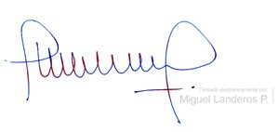
Dios guarde a US.

MIGUEL LANDEROS PERKIĆ
Secretario General de la Cámara de Diputados

